Professor(a):
Aluno(a):
Disciplina: Inglês.

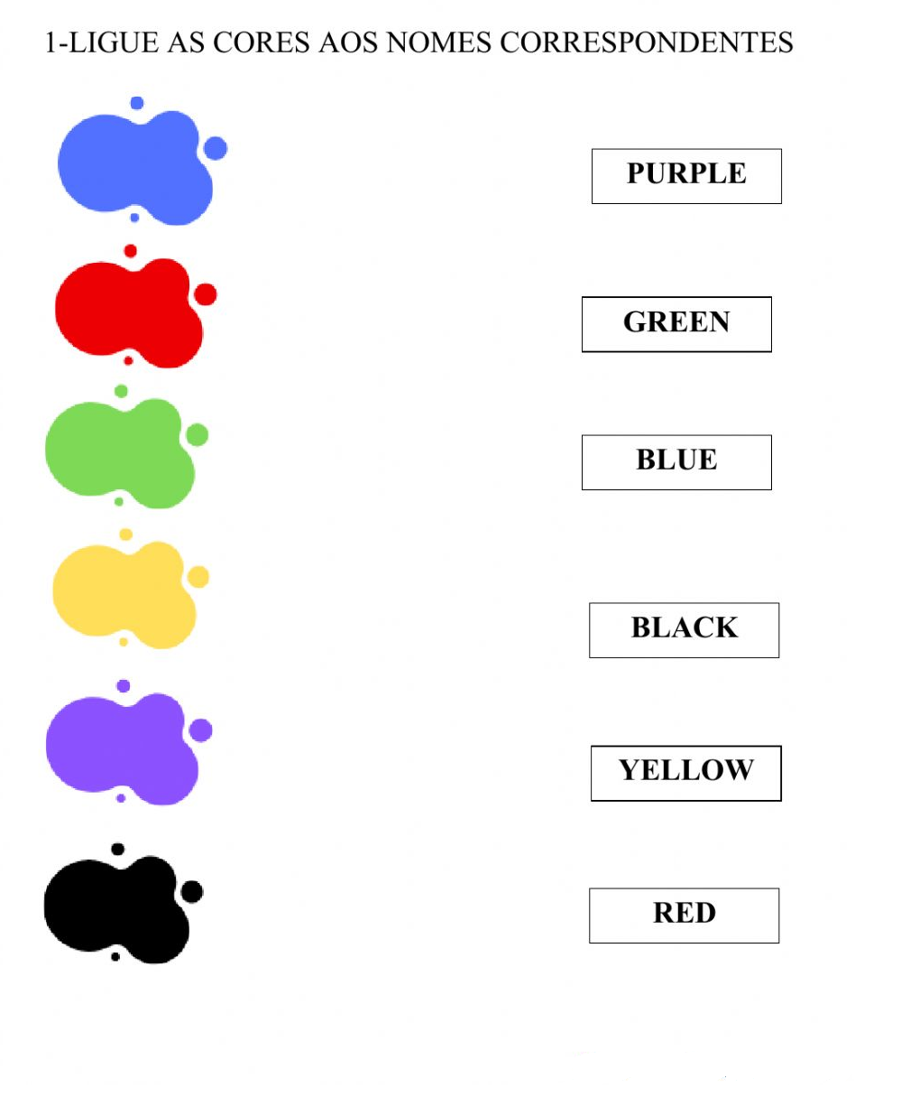
CORES EM INGLÊS

